ZAHÁJENÍ TURISTICKÉ SEZÓNY
V OLOMOUCKÉM KRAJI VE SVÉSEDLICÍCH!!!

KČT ZELENÁČI SVÉSEDLICE
PŘEBÍRAJÍ ŠTAFETU OD KČT MEDLOV A POŘÁDAJÍ ZAHÁJENÍ TURISTICKÉ SEZÓNY V OLOMOUCKÉM KRAJI!!!

MEMORIÁL LUDMILY ZATLOUKALOVÉ – COUFALOVÉ
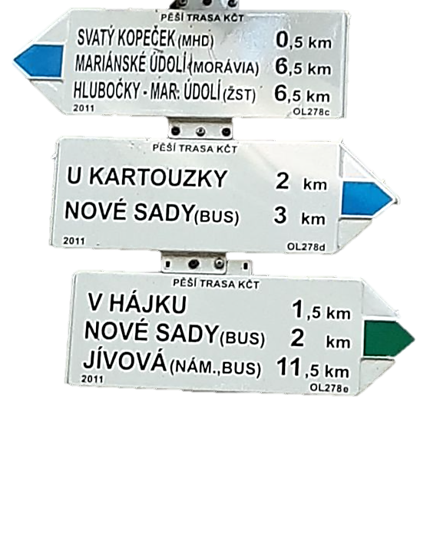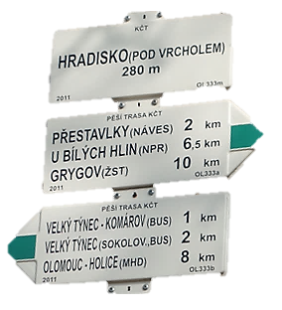
23.03.2024

Start: hospoda Svésedlice od 7:00 do 11:00
Cíl: hospoda Svésedlice do 20:00
Pochod: 10km, 16km, 23km, 30km, 50km
Cyklotrasy: 10km, 23km, 38km, 58km, 74km

Kde se můžu občerstvit? Třeba u nás :) Tam bude vše nebo v restauracích po cestě: na Svatém Kopečku v restauracích U Maci a v Arše od 10:00, v Chatě pod Věží na Radíkově od 10:00, v Barandově na Posluchově od 11:00, v Mariánském Údolí od 10:00, ve Velkém Týnci v restauracích na Hřišti a na Zámku.
Jaká jsou důležitá místa na trasách? Rozhledna Božka od 8:00, pivovar Tvarg ve Velké Bystřici od 10:30, ZOO Svatý Kopeček od 9:00, Bazilika Navštívení Panny Marie na Sv. Kopečku od 8:00, vysílač Radíkov, Fort Radíkov, vrchol Hradisko ve Velkém Týnci, Rozhledna Božka od 8:00 a další místa, dle výběru trasy.
Doprava: z Olomouckého nádraží busem přímo do Svésedlic, nebo nedalekých Přáslavic – 2km pěšky. Dále třeba vlakem do Velké Bystřice a do Svésedlic pěšky - 3,5km. Pro mimořádné případy bude zajištěn svoz Svésedlice – Velká Bystřice (vlak. stanice) a zpět :)
Startovné: dospělí 70kč. Děti zdarma. Při registraci do 13.3.2024 na mail níže, bude pro registrované startovné 40kč.

Snídaně zdarma: chleba s domácí pomazánkou, káva, čaj, sladkost, slivovička s medem pro dospělé :)
Odměna: originální pamětní list, sladkost, medaile. Bude možné zakoupení různých turistických známek, vizitek, nálepek atd. Turistické tiskoviny z Olomouckého kraje budou zdarma.

V kuchyni: domácí turistický pivní salám, cigáro, párky od řezníka Krkovičky, domácí gulášovka atd.
Na čepu: TVARG 11% za 30kč!!! Svařák bude zdarma!!! Do vyprodání zásob, ale neboj, bude ho dost!
BUDEME SE TĚŠIT SPORTU, TURISTICE, dobrému jídlu a pití ZDAR!

A že bude zima? No a co…..Na startu a v cíli se zahřeješ
Trasy jsou ke stažení na našem webu: https://zelenacisvesedlice.wixsite.com/turisti
Tel.: 732 627 879, Bohuslav Ohera. Email: pochodsvesedlice@seznam.cz

